Odoo 4. Libreta de contactos

# Enunciado

Instala el módulo llamado “Contact”.

Esta herramienta permite gestionar los contactos, crear nuevos o a partir de los ya existentes de los emails.

Como contactos incluirá al administrador, los empleados, los clientes, las compañías, los proveedores…

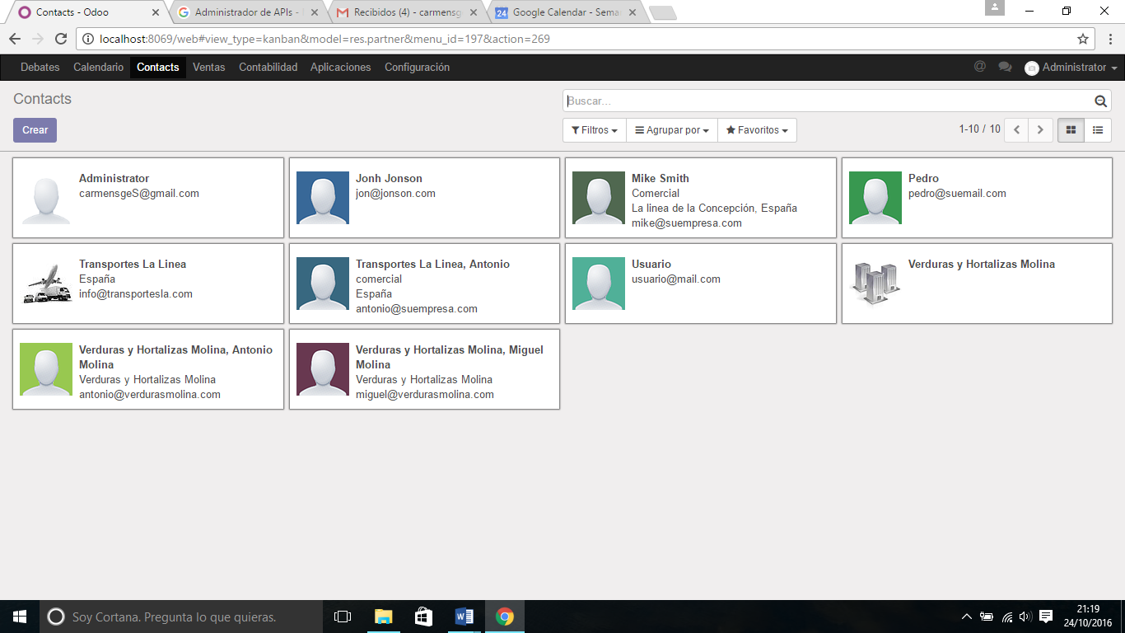

Si creas un nuevo contacto aparecerá automaticamente como clientes.

Pulsando en el contacto abrirás su información y podrás editarla toda desde este acceso:

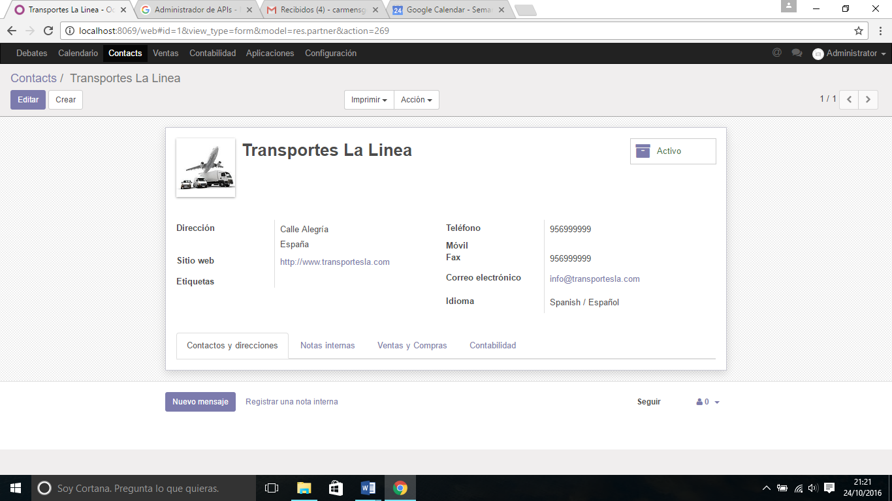

# Ejercicio:

* Crea un cliente llamado IES Saladillo con sus datos de contacto.
* Crea un contacto dentro de ese cliente llamado Carmen Jurado que no va a ser cliente ni proveedor (solo contacto de la empresa IES saladillo).
* Crea reuniones recurrentes en el calendario en las que participen tus compañeros (que ya les creaste el usuario) y añade también al contacto Carmen.
* Crea un grupo de discusión llamado asesores y añade a tus compañeros y a Carmen Jurado.

# Optativo:

* Usa el envío de correo masivo para Partners para enviar un correo electrónico a Carmen Jurado ([carmensgeS@gmail.com](mailto:carmensgeS@gmail.com))
* <https://www.qubiq.es/blog/manuales-odoo-1/post/modulo-de-marketing-en-odoo-7>
* Ojo: la ayuda del tutorial muestra odoo 7